总 评
成 绩

《数据通信与网络》实验报告册

学年学期： 2024- 2025 学年第1学期
学生姓名： 代士展
学生学号： 2021317220301
专业年级： 人工智能 2022

华中农业大学信息学院
2024年9月

实 验 报 告 册
实验名称 | 实验一 使用交换机组网 | 实 验  成 绩
实验日期 | 2024年 9月27日星期五 第9-12节 | 实 验  成 绩
- 实验目的（共 5 分）（描述本实验的学习目的及你对本实验的学习预期。）
1.通过了解网络实验台的软硬件环境及命令行界面，掌握网络配置和查看配置信息的方法。
2.通过熟悉常用的网络命令，掌握网络测试方法。
3.通过配置交换机端口隔离，理解虚拟局域网VLAN的原理，掌握Port Vlan的配置方法。
4.通过配置三层交换机的路由功能，实行VLAN间互相通信。
- 实验环境（共5分）（请描述本实验教学活动所使用的实际环境。）
- Ensp网络设备仿真软件，用用于对企业网络路由器、交换机、VLAN等设备进行软件仿真
- VRP（Versatile Routing Platform，通用路由平台）通用网络操作系统平台，用于运行VRP操作系统的华为产品包括路由器、局域网交换机、ATM交换机、拨号访问服务器、IP电话网关、电信级综合业务接入平台、智能业务选择网关，以及专用硬件防火墙等。
VLAN(Virtual Lan)是虚拟逻辑网络，交换机通过VLAN设置，可以划分为多个逻辑网络， 从而隔离广播域。具有三层模块的交换机可以实现VLAN间的路由。

- 实验任务（共10分）（本实验要求的实验任务完成情况，未完成注明原因。）
- 设计网络拓扑
在sw1中在pc 1用命令行 ping pc 4 ( ping 192.168.1.4 )
（1）在pc5靠交换机端口启动抓包wireshark，查看抓包情况。
（2）在pc4 启动抓包工具wireshark
（3）在sw1中使用display mac-address查看交换机的mac转发表
二、在交换机中查看交换机的转发表，用抓包软件分析ping命令的工作过程。按照网络地址规划表，完成 6 台主机的网络配置。
（1）搭建完成后，配置IP地址
（2）主机之间相互ping
为pc1到pc6六台主机按上述表格配置IP地址。
（1）用ping命令测试pc1到pc2和pc3的连通性。
（2）用ping命令测试pc4到pc5和pc6的连通性。
（3）用ping命令测试pc1,pc2,pc3到pc4,pc5,pc6的连通性。
三、为s1建立vlan2和vlan3，并将相应端口划入VLAN，并按相同的模式配置s2交换机的VLAN及划分端口。
四、网络验证，禁止VLAN4
测试vlan4的主机相互ping，vlan2、vlan3的主机相互ping
- 实验结果与分析（共30分）（按照实验步骤，写出实验结果并分析。）

任务一：使用交换机组建局域网
- 将LSW1交换机更名为SW1，查看其当前配置信息命令如下。
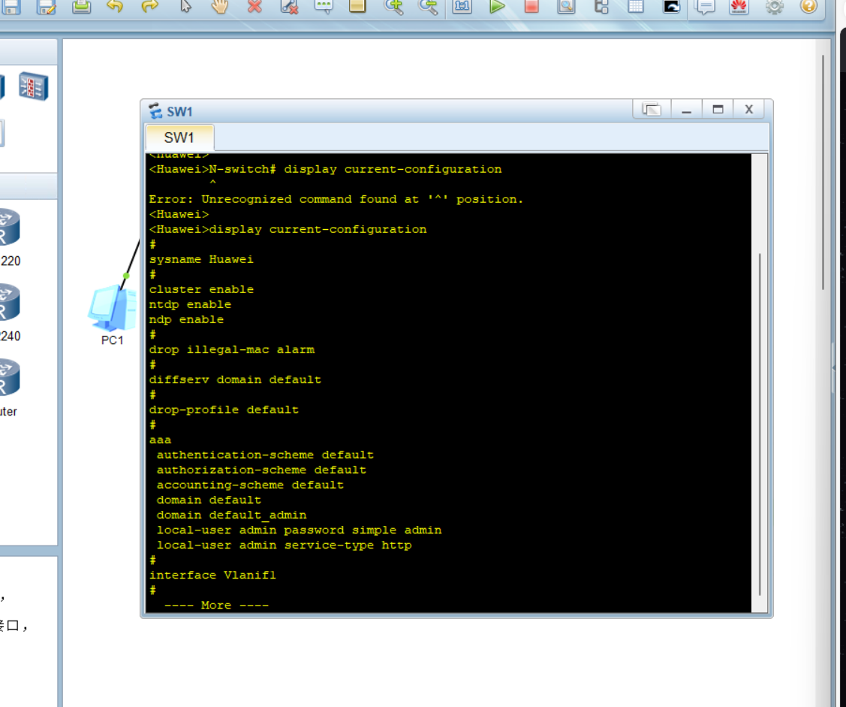
- 连通性测试

序号 | 请求主机 | 接入位置 | 响应主机 | 接入位置 | Ping测试结果
1 | PC1 | SW1 e0/0/1 | PC2 | SW1 e0/0/2 | 可连通
2 | PC1 | SW1 e0/0/1 | PC3 | SW1 e0/0/3 | 可连通
3 | PC1 | SW1 e0/0/1 | PC4 | SW2 e0/0/1 | 可连通
4 | PC1 | SW1 e0/0/1 | PC5 | SW2 e0/0/2 | 可连通
5 | PC1 | SW1 e0/0/1 | PC6 | SW2 e0/0/3 | 可连通
6 | PC4 | SW2 e0/0/1 | PC1 | SW1 e0/0/1 | 可连通
7 | PC4 | SW2 e0/0/1 | PC2 | SW1 e0/0/2 | 可连通
8 | PC4 | SW2 e0/0/1 | PC3 | SW1 e0/0/3 | 可连通
9 | PC4 | SW2 e0/0/1 | PC5 | SW2 e0/0/2 | 可连通
10 | PC4 | SW2 e0/0/1 | PC6 | SW2 e0/0/3 | 可连通
【实验结果分析】测试结果是否符合预期？说明具体理由。
符合预期

任务二：虚拟局域网与 VLAN 间通信
- 配置SW2交换机的VLAN，命令如下。（划分VLAN，为相应VLAN指定端口，设置交换机的端口为access或者trunk模式）

- 连通性测试
序号 | 请求主机 | 接入位置 | 响应主机 | 接入位置 | Ping测试结果
1 | PC1 | SW1 e0/0/1 | PC2 | SW1 e0/0/2 | 可连通
2 | PC1 | SW1 e0/0/1 | PC3 | SW1 e0/0/3 | 不可连通
3 | PC1 | SW1 e0/0/1 | PC4 | SW2 e0/0/1 | 不可连通
4 | PC1 | SW1 e0/0/1 | PC5 | SW2 e0/0/2 | 不可连通
5 | PC1 | SW1 e0/0/1 | PC6 | SW2 e0/0/3 | 不可连通
6 | PC4 | SW2 e0/0/1 | PC1 | SW1 e0/0/1 | 不可连通
7 | PC4 | SW2 e0/0/1 | PC2 | SW1 e0/0/2 | 不可连通
8 | PC4 | SW2 e0/0/1 | PC3 | SW1 e0/0/3 | 可连通
9 | PC4 | SW2 e0/0/1 | PC5 | SW2 e0/0/2 | 不可连通
10 | PC4 | SW2 e0/0/1 | PC6 | SW2 e0/0/3 | 不可连通
【实验结果分析】测试结果是否符合预期？说明具体理由。
符合预期

五、实验总结与扩展（共50分）

任务一：使用交换机组建局域网
（1）使用 eNSP 仿真的网络和真实网络是否有区别？区别主要有哪些？
主要区别：
1.性能差异： eNSP是在计算机上模拟网络环境，而真实网络是由物理设备组成的，其性能和带宽更高，延迟更低。因此，在eNSP中，你可能无法完全模拟真实网络的效果，例如网络拥塞和带宽限制。
2.软件版本： eNSP中使用的设备镜像和真实网络中使用的设备镜像可能不同。这意味着，您在eNSP中配置的一些功能可能无法在真实网络中实现，或者需要使用不同的命令。
3.物理连接： 在真实网络中，网络设备之间的连接是通过物理线路连接的，而在eNSP中，连接是通过虚拟接口完成的。因此，在真实网络中，网络链路故障的原因可能与eNSP中不同。
4.交互体验： 在真实网络中，你需要操作物理设备，例如通过控制台端口或SSH协议进行配置。但是在eNSP中，你只需要通过鼠标和键盘进行操作。这意味着，在真实网络中需要更多的物理操纵技能和经验。
（2）什么是企业网？企业网和互联网有哪些不同？
企业网是指在一个企业或组织内部建立起的局域网络（LAN），用于连接和组织企业内部的计算机、服务器、设备和资源。它通常由多个子网和网络设备（如交换机、路由器和防火墙）组成，并提供内部通信和资源共享。与企业网相比，互联网是全球范围内的广域网络（WAN）。它是由许多不同的网络和设备通过各种通信协议相互连接而成。互联网提供了广泛的服务和资源，包括电子邮件、网页浏览、文件传输、视频会议等。主要区别：1. 范围： 企业网是局域网络，仅在特定的企业或组织内部使用。而互联网是全球性的广域网络，连接着世界各地的网络和设备。2.控制权： 企业网由企业或组织控制和管理，可以自定义规则、访问权限和安全策略。而互联网是由各种网络服务提供商和国际标准组织共同管理，没有任何单一实体完全控制。3.安全性： 企业网通常有严格的安全措施和策略来保护企业内部的数据和资源。企业可以使用防火墙、加密技术、访问控制等机制来确保安全性。相比之下，互联网是一个公共网络，安全性更容易受到威胁和攻击。4.服务和资源： 企业网主要提供内部通信、资源共享和应用程序访问。它们通常用于内部员工之间的协作和业务操作。互联网提供了广泛的服务和资源，包括电子邮件、搜索引擎、社交媒体、在线购物等，面向全球用户。

任务二：虚拟局域网与 VLAN 间通信
- 不同vlan不能通信，那么数据包是在哪里被丢掉的？假设SW1的PC2发包给SW2的PC5，数据包在哪里丢掉的？在SW1的g0/0/1口、SW2的g0/0/1还是e0/0/2？如何验证？
- 当不同 VLAN 之间无法通信时，数据包通常会在交换机（Switch）上被丢弃。
- 如果 SW1 的 PC2 发送数据包给 SW2 的 PC5，数据包可能会在 SW1 的 g0/0/1 端口或 SW2 的 g0/0/1 端口之间被丢弃。
- 验证：确认 VLAN 配置：首先，确保 SW1 和 SW2 上的 VLAN 配置正确。确认 PC2 和 PC5 分别属于不同的 VLAN，并且两个交换机之间已配置了正确的 VLAN Trunk。检查链路状态：通过检查 SW1 的 g0/0/1 端口和 SW2 的 g0/0/1 端口的链路状态，以确保链路正常工作。确保链路上的物理连接没有故障或错误。VLAN 配置排查：检查 SW1 和 SW2 上的 VLAN 配置，确保 VLAN 的创建、端口成员关联和 VLAN Trunk 配置正确。确保 PC2 和 PC5 所属的 VLAN 已正确配置。
（2）请抓取VLAN包分析，1 台交换机最多可以划分多少个 VLAN？VLAN 对于交换机的通信效率是否有影响？请说明原因。
1台交换机最多可以划分的 VLAN 数量取决于交换机型号和支持的 VLAN 标识符（VLAN ID）范围。通常情况下，IEEE 802.1Q 标准定义了 12 位 VLAN ID，允许最多划分 4096 个 VLAN。对于交换机的通信效率，VLAN 的划分通常不会直接影响交换机的性能。交换机使用 MAC 地址表（MAC Address Table）来学习并转发数据帧，无论数据帧是属于一个 VLAN 还是另一个 VLAN，交换机都可以根据目标 MAC 地址将数据帧定向到正确的端口。
（3）虚拟局域网可以将 1 台交换机逻辑上划分为多个广播域，那么虚拟局域网是
否能够降低广播风暴的发生？请说明原因。
虚拟局域网（VLAN）可以将一个物理交换机逻辑上划分为多个广播域，从而减少广播风暴的发生。这是因为广播风暴通常是由于大量广播数据包在整个网络中传播而导致的，当将网络划分为多个 VLAN 时，每个 VLAN 内的广播流量只会在该 VLAN 内传播，而不会影响其他 VLAN。
- 是否可以抓取到ICMP报文，如果抓取到，请将抓取报文内容截图填写进实验报告。如果没有，请分析原因。
可以抓取 ICMP 报文。ICMP（Internet Control Message Protocol）是网络层的一个协议，用于在 IP 网络中传递错误和控制消息。
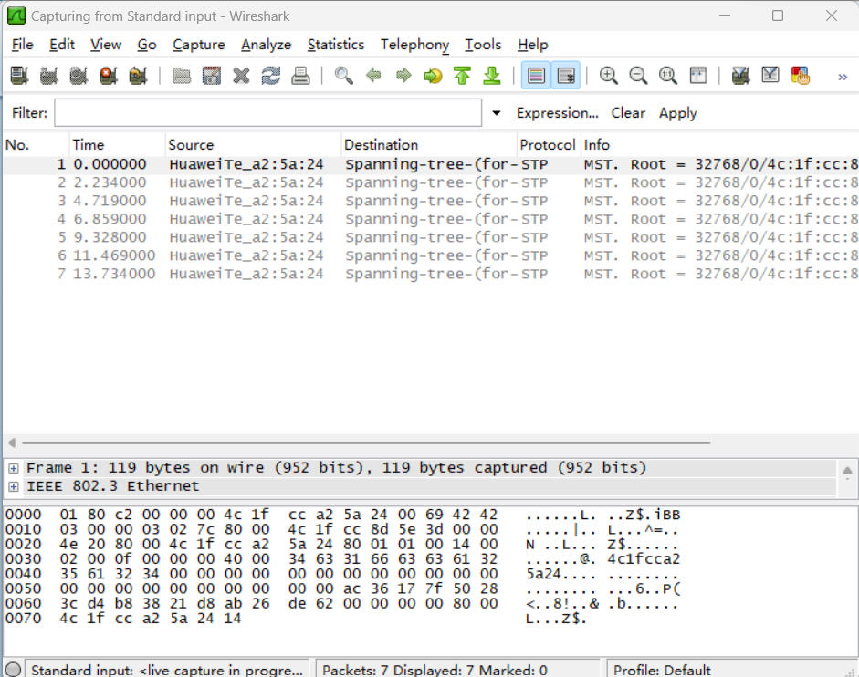
- 是否可以抓取到ARP报文，如果抓取到，请将抓取报文内容截图填写进实验报告。如果没有，请分析原因。
可以抓取。
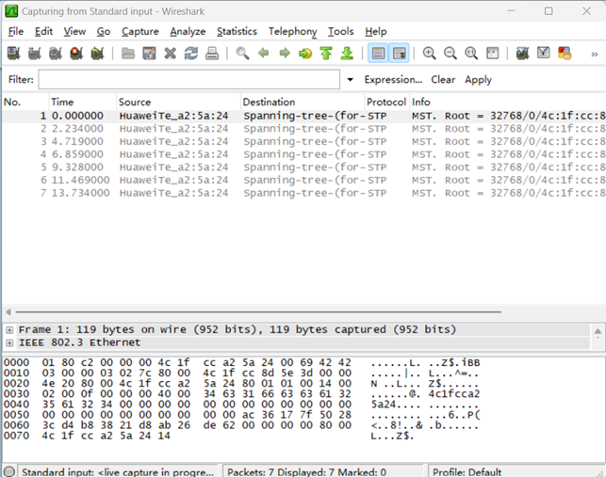
（6）试着分析ping过程中使用ICMP与ARP协议的过程及步骤。
- 发送方通过ICMP Echo请求消息向目标主机发送一个数据包。
- 目标主机收到数据包后，回复一个ICMP Echo应答消息作为响应。在这个过程中，ICMP协议被用来传输Echo请求和应答消息。
- 如果目标主机的MAC地址未知，发送方需要使用ARP协议来获取目标MAC地址。这个过程称为地址解析。发送方发送一个ARP请求报文，其中包含目标IP地址。在数据链路层，ARP请求被封装在以太网帧中，并以广播方式发送到网络上。
- 目标主机收到ARP请求报文后，检查其中的目标IP地址是否与自己的IP地址相匹配。如果匹配，则回复一个ARP应答报文，其中包含自己的MAC地址。在数据链路层，ARP应答被封装在以太网帧中，并以单播方式发送给发送方。
- 发送方收到ARP应答报文后，可以获取目标MAC地址，然后将ICMP Echo请求报文重新封装到以太网帧中，并设置目标MAC地址为目标主机的MAC地址，然后将帧发送到网络上。
- 目标主机收到ICMP Echo请求报文后，回复一个ICMP Echo应答报文。在数据链路层，ICMP Echo应答被封装到以太网帧中，并以单播方式发送给发送方。

